Even Pace

Guia de Análise e Projeto

Versão <2.0>

Índice Analítico
Conteúdo
Introdução 3
Mapeamento 3
Classes de fronteira 3
Classes de controle 3
Classes do tipo Entity 4
Classes do tipo EntityCollection 4

Documento de Arquitetura de Software

Introdução

Esse documento tem como objetivo descrever a visão de implementação do software Even Pace e mostrar como foi feito o mapeamento das classes de análise para as classes de projeto.

Mapeamento

Classes de fronteira

Para cada classe de fronteira encontrada é criado um pacote dentro do pacote EvenPaceWEB nomeado de acordo com o nome da classe de fronteira eliminando a parte “TelaManter”, caso exista, e adicionando a palavra “Controller” ao final de cada uma. Dentro desse pacote é chamada uma classe Controladora

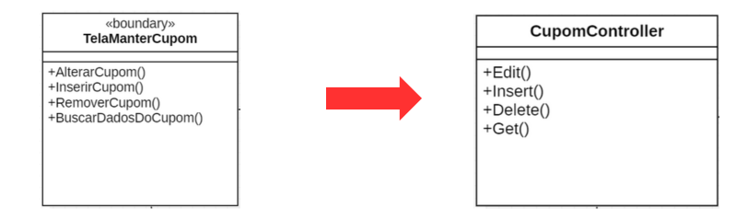
Figura 1 – Mapeamento das classes de fronteira

Classes de controle

Para cada classe do tipo controle encontrada é criada uma classe que é nomeada de acordo com o nome da classe de controle eliminando estereótipos. Adiciona-se a palavra “Service” no final do nome da classe. A classe é armazenada no pacote Service. A Figura 2 apresenta um exemplo desse mapeamento.
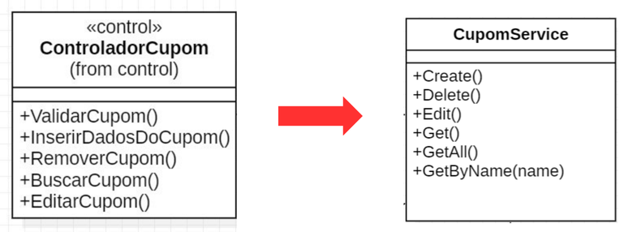
Figura 2 – Mapeamento das classes do tipo Controle

Classes do tipo Entity

Para cada classe do tipo Entity encontrada é criada uma classe nomeada de acordo com o nome da classe de entidade, eliminando o estereótipo. Adiciona-se o método “Validar” na classe. A classe é armazenada no pacote Core. A Figura 3 apresenta um exemplo desse mapeamento.

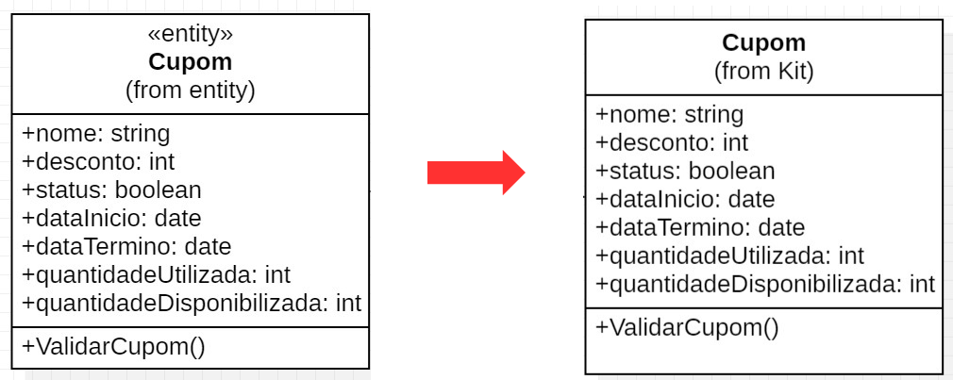

Figura 3 – Mapeamento das classes do tipo Entity

Classes do tipo EntityCollection

Todas as classes do tipo EntityCollection são substituídas pelo contexto do projeto, dentro do pacote Core. A figura 4 apresenta um exemplo desse mapeamento.

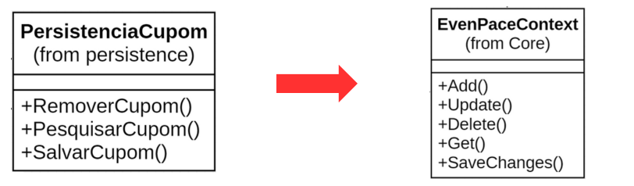

Figura 4 – Mapeamento das classes do tipo EntityCollection

